Månedsplanen for desember 2024.

Aktiviteter | Mandag  2/12 | Tirsdag  3/12 | Onsdag  4/12 | Torsdag  5/12 | Fredag  6/12
 | Gymsal 4.-5.trinn  Frilek inne/ute | Gymsal 1.trinn  Vi pynter SFO til jul   | Gymsal 2.trinn  Frilek inne/ute | Gymsal 2.trinn  Kreativt verksted | Gymsal 3.trinn  Kreativt verksted  
 | Knekkebrød | Fiskepinner i lefse | Brødskiver med pålegg | Brødskiver med pålegg | Grønnsaker med dip
 | Mandag  9/12 | Tirsdag  10/12 | Onsdag  11/12 | Torsdag  12/12 | Fredag  13/12
 | Gymsal 4.-5.trinn  Frilek inne/ute | Gymsal 1.trinn  SFO-agentene   | Gymsal 2.trinn  Frilek inne/ute | Gymsal 2.trinn  Kreativt verksted | Gymsal 3.trinn  Kreativt verksted  
 | Knekkebrød | Hamburger i brød | Brødskiver med pålegg | Brødskiver med pålegg | Lussekatter
 | Mandag  16/12 | Tirsdag  17/12 | Onsdag  18/12 | Torsdag  19/12 | Fredag  20/12
 | Gymsal 4.-5.trinn  Frilek inne/ute  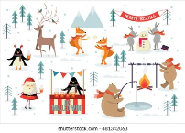 | Gymsal 1.trinn  Kreativt verksted | Gymsal 2.trinn  Frilek inne/ute   | Gymsal 2.trinn  Kreativt verksted | Film i gymsalen for alle.  Nissefest  Vi feirer alle bursdagsbarn i desember  
 | Knekkebrød | Grøt | Brødskiver med pålegg. | Brødskiver med pålegg. | Julekos med småkaker
 | Mandag  23/12 | Tirsdag  24/12 | Onsdag  25/12 | Torsdag  26/12 | Fredag  27/12
 | Frilek inne/ute  Julefilm   | Stengt | Stengt | Stengt | Gymsal for alle som vil  Frilek inne/ute  
 | Pølse i lefse |  |  |  | Tomatsuppe med makaroni
 | Mandag  30/12 | Tirsdag  31/12 | Onsdag  1/1 | Torsdag  2/1 | Fredag  3/1
 | Frilek  inne/ute  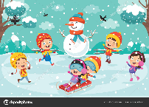  7.30-16.30 | Stengt | Stengt | Bake boller  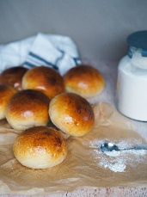  Gymsalen for alle som vil.  7.30-16.30 | Planleggingsdag på skolen. SFO åpent  7.30-16.30
 | Osteskiver |  |  | Boller og kakao | Pizza

